|  |  |  |  |
| --- | --- | --- | --- |
| **Adı:** |  | **…………………. Lisesi** |  |
| **Soyadı:** |  | **………………. Eğitim Öğretim Yılı** | Tarih: ……/……/ 20.. |
| **Sınıfı:** |  | **DİN KÜLTÜRÜ VE AHLAK BİLGİSİ** | Aldığı Not |
| **No:** |  | **10. Sınıf 1.Dönem 1. Yazılı / Sınav Soruları** |  |

Kendimize, dünyaya ve kâinata baktığımızda mükemmel bir düzen ve ahenk olduğunu görürüz. Bu mükemmellik üzerine düşündüğümüzde bunun kendiliğinden ya da tesadüf eseri olmadığı sonucuna ulaşırız. Her şeyin sonsuz bir ilim ve kudretin tecellisi olduğu düşüncesi bizi tek bir yaratıcı inancına götürür.

**1. Yukarıdaki paragrafta anlatılmak istenen ana fikir aşağıdakilerden hangisidir?**

**A)** Kâinatın tesadüfen oluşması mümkündür.

**B)** Kâinattaki mükemmel sistem insanı Allah (c.c.) inancına götürür.

**C)** Dünyaya kaos hakim olduğu için bir yaratıcıdan bahsedilemez.

**D)** İnsan aklı Allah’ın (c.c.) varlığı fikrine ulaşacak donanıma sahip değildir.

**E)** Kâinatın bir ilim ve kudret eseri olduğu söylenemez.

**2. “Varlıklardan hiçbirine benzemez. O, düşündüğümüz her şeyin ötesindedir.”**

**Yukarıda Allah’ın (c.c.) hangi zâtî sıfatı açıklanmıştır?**

**A)** Muhalefetün li’l havâdis **B)** Vücut

**C)** Kıyam bi nefsihi **D)** Kıdem

**E)** Vahdaniyet

**3. Aşağıdakilerden hangisi insanın Allah (c.c.) ile irtibat yollarından biridir?**

**A)** Selam vermek **B)** Kur’an okumak **C)** Sabırlı olmak

**D)** İlim öğrenmek **E)** Tevekkül etmek

**4. Allah (c.c.) insan ilişkisiyle ilgili olarak aşağıdakilerden hangisi söylenemez?**

**A)** İnsan aklının Allah’a (c.c.) ait tüm sıfatları kavraması mümkün değildir.

**B)** Yüce Allah insanı dünyada başıboş ve kendi haline bırakmamıştır.

**C)** İnsanlar dua ve ibadetlerinde Allah’la (c.c.) aralarında bir aracıya ihtiyaç duyarlar.

**D)** İnsanın, Allah’ı (c.c.) tanıması O’nun isim ve sıfatlarını bilmekle gerçekleşir.

**E)** İnsan, Allah’ı (c.c.) daha iyi tanıdıkça O’na olan sevgisi ve imanı artar.

**5.** ……………………… delili evrende bir düzenin olduğu ve bu düzendeki her varlığın belirli bir gayeye yönelik olarak yaratıldığı öncülünden hareket eder. Evrene baktığımızda kusursuz bir düzenin işlediğini görürüz. Atomun çekirdeğinden gezegenlerin yörüngelerine, hücrenin işleyişinden Dünya’daki su döngüsüne kadar her noktada bu mükemmelliği görürüz.

**Bu metindeki boşluk aşağıdakilerden hangisiyle tamamlanmalıdır?**

**A)** Yaratılış **B)** Ahlak **C)** Ekmel varlık

**D)** Gaye ve nizam **E)** Hareket

**6.** **Yüce Allah’ın (c.c.) "acele etmeyen, günahkârların cezasını vermeye güç yetirdiği halde bunu acele yapmayıp onlara yumuşak davranarak cezalarını geriye bırakan" anlamındaki ismi aşağıdakilerden hangisidir?**

**A)** Halim **B)** Raûf **C)** Kavi

**D)** Muhyi **E)** Rahman

**7. Aşağıdakilerden hangisi Allah’ın (c.c) zati sıfatlarından biridir?**

**A)** Hayat **B)** İlim **C)** Beka

**D)** Tekvin **E)** Kudret

**8.** "...Onun benzeri hiçbir şey yoktur..." ( Şura suresi,11. ayet.) **Bu ayet, Allah’ın (c.c.) zati sıfatlarından hangisiyle ilgilidir?**

**A)** Kıdem **B)** Beka **C)** Vahdaniyyet

**D)** Kıyam binefsihi **E)** Muhalefetün li'l-havadis

**9.** "... Nefse ve ona birtakım kabiliyetler verip de iyilik ve kötülüklerini ilham edene yemin ederim ki nefsini kötülüklerden arındıran kurtuluşa ermiş, onu kötülüklere gömen de ziyan etmiştir." ( Şems suresi, 7-10. ayetler.)

**Bu ayetlerden insan ile ilgili aşağıdaki yargılardan hangisine ulaşılabilir?**

**A)** insan doğuştan kötüdür.

**B)** insan doğuştan iyidir.

**C)** İnsanın diğer bir ismi de nefstir.

**D)** insan, iyilik ve kötülüğe meyledebilecek özelliklere sahiptir.

**E)** insan kabiliyetlerini sonradan elde eder.

**10. Tövbe ve istiğfarın unsurları ile ilgili olarak aşağıdakilerden hangisi söylenemez?**

**A)** İşlediği bir davranışın günah olduğunu fark etmek.

**B)** Günahından pişmanlık duymak.

**C)** Yüce Allah'ı (c.c.) daima anmak.

**D)** Bir daha günah ve hatalara dönmemeye kesin karar vermek.

**E)** Allah’ın gösterdiği yola dönerek ondan af ve bağışlanma dilemek.

**11. Aşağıdakilerden hangisi tövbe ederken dikkat edilmesi gereken hususlardan biri değildir?**

**A)** Kabul edileceğine inanarak tövbe etmek

**B)** Tövbe ederken içten ve samimi olmak

**C)** Tövbeyi din görevlisinin önünde yapmak

**D)** Yapılan hatalar için pişmanlık duymak

**E)** Aynı hatayı tekrarlamamak için kararlı olmak

**12. Aşağıdaki seçeneklerden hangisi Yüce Allah’ın (c.c.) “Tekvin” sıfatının anlamını ifade eder?**

**A)** Yüce Allah’ın (c.c.) bir olması

**B)** Yüce Allah’ın her şeyi görmesi

**C)** Yüce Allah’ın her şeyi işitmesi

**D)** Yüce Allah’ın ezelî olması

**E)** Yüce Allah’ın tüm varlıkları yoktan yaratması

**13. Aşağıdakilerden hangisi Yüce Allah’ın (c.c.) zatî sıfatlarından biri değildir?**

**A)** Vahdaniyet **B)** Beka **C)** Kelam

**D)** Muhalefetün lil havadis **E)** Kıyam binefsihi

**14. Aşağıdakilerden hangisi ibadet değeri taşımaz?**

**A)** Dua **B)** Tövbe **C)** Kur’an okumak

**D)** Gösteriş için hayır yapmak **E)** İlim öğrenmek

**15. Dua ile ilgili olarak aşağıdaki bilgilerden hangisi yanlıştır?**

**A)** Dua, inanan bir insanın Allah (c.c.) ile irtibat yollarından biridir.

**B)** Dua etmek için özel ve kutsal yerlere gitmek gerekmez.

**C)** Sadece sıkıntılı zamanlarda yardım istemek için dua edilmez.

**D)** İnsan bir aracıya gerek olmadan doğrudan Rabb’ine dua eder.

**E)** İnsanın dünyada yaptığı bütün dualar kabul edilir.

**16.** İslam filozoflarından Farabi tarafından kullanılmış daha sonra da Hristiyanlık dünyasında kullanılmaya başlanmıştır. Mükemmellik kuramına dayanır. Bu ispat yönteminde Tanrı kendisinden daha mükemmeli düşünülemeyendir.

**Parçada tanıtılan Allah’ın varlığını ve birliğini ispat delili aşağıdakilerden hangisidir?**

**A)** Yaratılış delili **B)** Fıtrat delili

**C)** Nizam gaye delili **D)** İmkân delili

**E)** Ekmel varlık delili

**17.** “Kendileri ile huzur bulasınız diye sizin için türünüzden eşler yaratması ve aranızda bir sevgi ve merhamet var etmesi de onun (varlığının ve kudretinin) delillerindendir. Şüphesiz bunda düşünen bir toplum için elbette ibretler vardır.” **(Rûm suresi, 21. ayet)**

**Bu ayette övülen sosyal olgu aşağıdakilerden hangisidir?**

**A)** Devlet **B)** Sanat **C)** Aile

**D)** Eğitim **E)** Edebiyat

**18.** I. Pişman olmaktır

II. Günah işlememeye söz vermektir

III. Arınmaktır

**Bu ifadeler aşağıdakilerden hangisiyle daha çok ilişkilendirilebilir?**

**A)** Kurban kesmek **B)** Dua etmek **C)** Tövbe etmek

**D)** Sadaka dağıtmak **E)** Zekât vermek

**19.** “Onlar bollukta ve darlıkta Allah için harcarlar, öfkelerini yutkunurlar, insanları affederler. Allah da güzel davrananları sever.” **(Âl-i İmrân 134. Ayet)**

**Bu ayette Kur’an’ı Kerim’de örnek insan ve özelliklerinden hangisi vurgulanmamıştır?**

**A)** Cömert olmaları **B)** İffetli olmaları **C)** Affedici olmaları

**D)** Sabırlı olmaları **E)** Salih amel işlemeleri

**20.** “Siz kitabı okuduğunuz halde, insanlara iyiliği emredip kendiniz unutuyor musunuz? Aklınızı kullanmıyor musunuz?” **(Bakara suresi, 44. ayet)**

**Bu ayette örnek insan ile ilgili olarak aşağıdakilerin hangisine değinilmiştir?**

**A)** Söz - davranış uyumuna

**B)** Tevekkül etmesine

**C)** Duyu organları-akıl birlikteliğine

**D)** İbadette samimi olmalarına

**E)** İlim öğrenmenin gerekliliğine

|  |
| --- |
| Başarılar Dilerim ☺ |
| Din Kültürü ve Ahlak Bilgisi Öğretmeni |
| …………………………………………. |

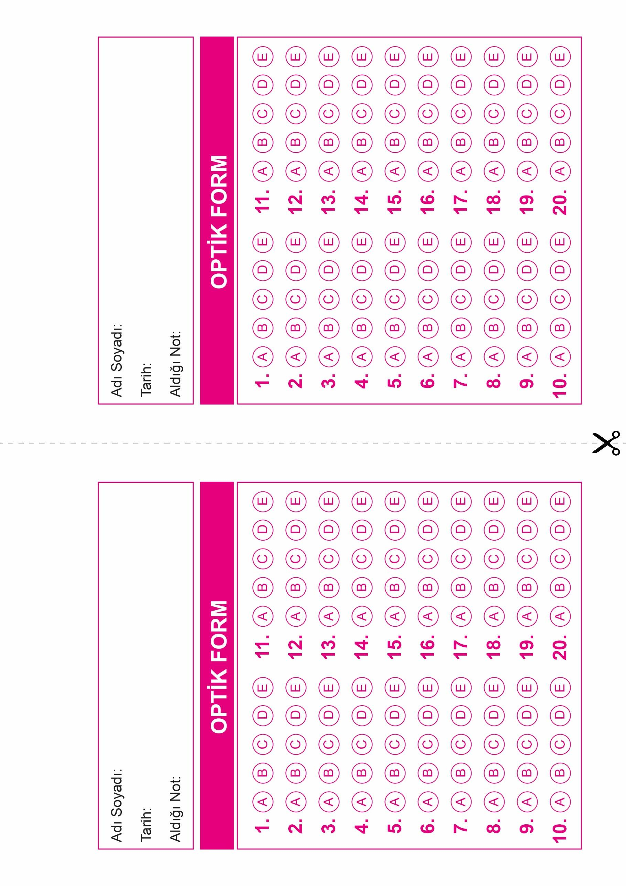

DİN KÜLTÜRÜ VE AHLAK BİLGİSİ

10. Sınıf 1. Dönem 1. Yazılı

OPTİK FORMU FOTOKOPİ İLE (A4 KAĞIDI) ÇOĞALTTIKTAN SONRA BURADAN KESEBİLİRSİNİZ.

DİN KÜLTÜRÜ VE AHLAK BİLGİSİ

10. Sınıf 1. Dönem 1. Yazılı



**10. SINIF SINAV VE CEVAP ANAHTARI İÇİN TIKLAYINIZ.**

